Oznanila  ČRNEČE – Sv. Jakob St., Sv. Andrej;  SV. KRIŽ in  LIBELIČE – Sv.Martin, GRUDEN/PROSINEC  1. teden 2026 |  |   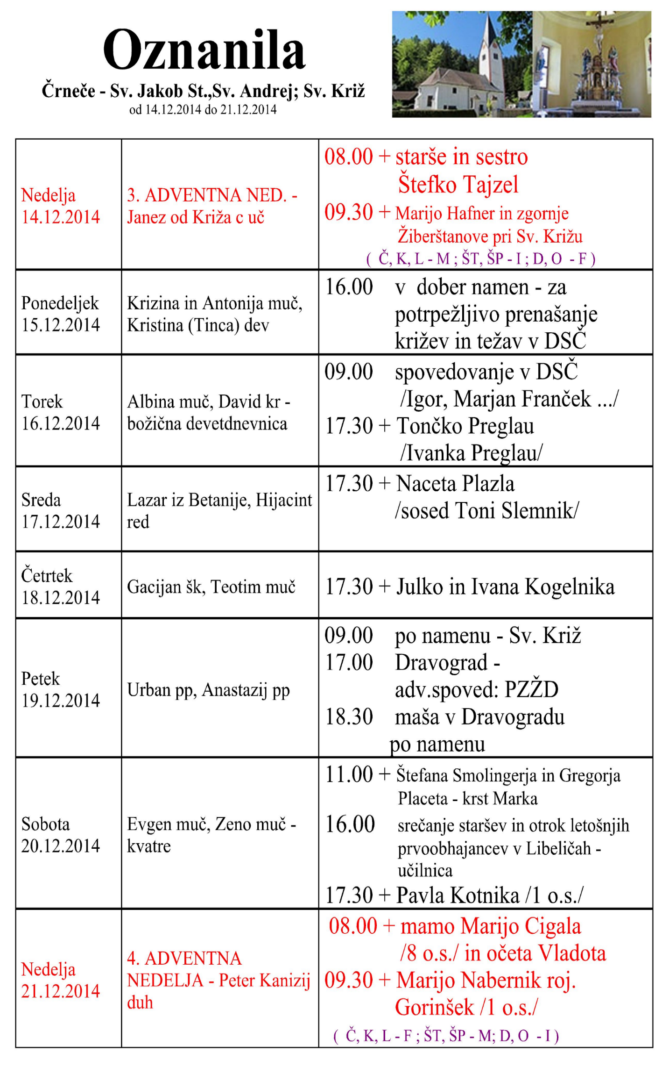
NEDELJA  28. december | SVETA DRUŽINA  -  Nedolžni otroci | 08:00 za + očeta Fridla Goloba  + teto Mimo in Franca Krivca v Črnečah  11:00 za + Janeza in Marijo Kert in za vse  pomrle pri hiši v Libeličah
PONEDELJEK  29. december | Božična osmina;  Tomaž Becket, šk.;  David, kralj | 18:00 po namenu v Črnečah
TOREK  30. december | Božična osmina;  Vincencija, red. ustanov. | 18:00 po namenu v Črnečah
SREDA  31. december | Božična osmina;  Silvester, Silvo, pp.  Melanija, opat | 18:00 po namenu v Črnečah
ČETRTEK  1. januar | Marija, Sveta Božja Mati  NOLVO LETO – dan miru  začetek meseca vers. tiska | 08:00 po namenu v Črnečah  11:00 za + Štefana Škrat’ka /Sonja in Klavdija/  v Libeličah
PETEK  2. januar | Bazilij Velki, šk., c. uč.  Gregor Nacijanški, šk., c. uč.  prvi petek | 09:00 za + Jožefa Fratarja pri Sv. Križu
SOBOTA 3. januar | Presveto Jezusovo ime  Genovefa Pariška, devica | 18:00 po namenu v Črnečah
NEDELJA  4. januar | 2. nedelja po božiču | 08:00 po namenu v Črnečah 11:00 za + Marijo Javornik(Kledrovo), Rudija in vse +  + Kledrove/Dragica, Miro in Rudi z družinami/  v Libeličah
Jezusovo življenje je zelo razgibano, dobesedno vedno v gibanju. Že njegovo rojstvo se je zgodilo, ko so bili njegovi starši na poti. Kmalu po rojstvu so se zopet morali podati na naporno pot v Egipt, da bi ubežali Herodu.
Kjerkoli poskušamo mi kristjani vzeti božjo besedo resno, lahko kmalu začutimo: kdor je v povezanosti z Jezusom, kdor poskuša uresničiti božji klic, mora računati z zelo razgibanim življenjem, dostikrat s številnimi neprijetnostmi.
Zanj velja, da mora velikokrat začeti znova.
Odgovarja: Franc Kraner, žpk – sodelavec, tel.: 051685734, e-mail: franc.kraner@rkc.si.
Naročniki mašnih namenov se strinjajo z objavo v tiskanih oznanilih in oznanilih na spletu ter oglasni deski

